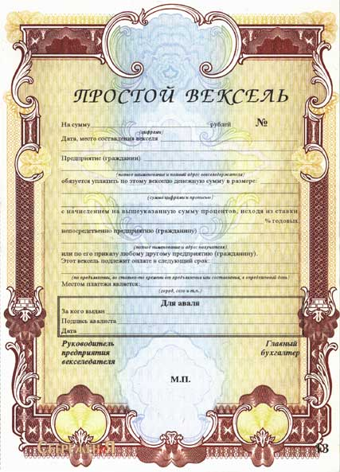
Документы
снабженные средствами защиты
- денежные билеты
- облигации
- векселя
- сертификаты
- лотерейные билеты
- аккредитивы
- сберегательные книжки
- паспорта
- свидетельства о рождении и т.д.

